- 写应用程序求1000以内的全部素数（用两种不同的解决方案）
法一
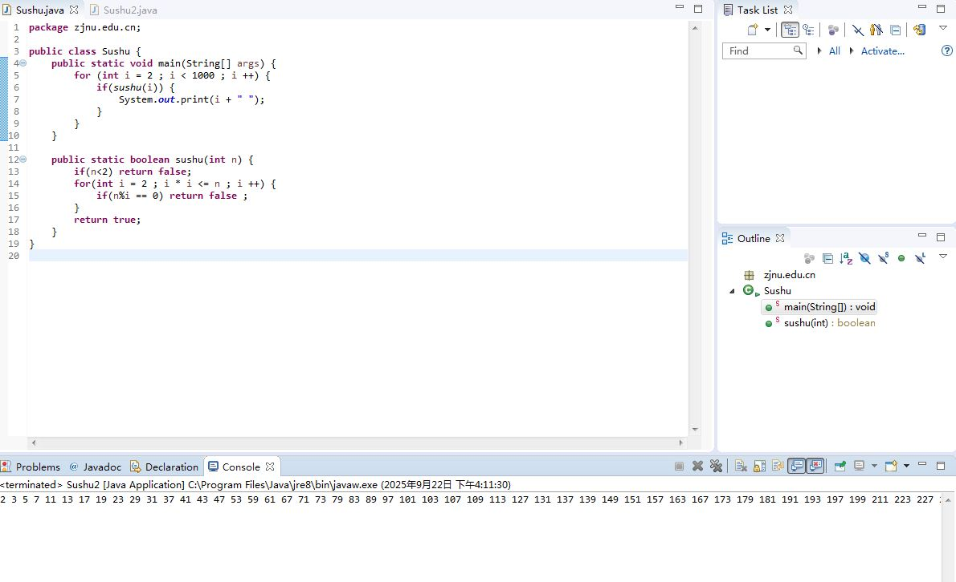

package zjnu.edu.cn;

public class Sushu {
public static void main(String[] args) {
for (int i = 2 ; i < 1000 ; i ++) {
if(sushu(i)) {
System.out.print(i + " ");
}
}
}

public static boolean sushu(int n) {
if(n<2) return false;
for(int i = 2 ; i * i <= n ; i ++) {
if(n%i == 0) return false ;
}
return true;
}
}

法二
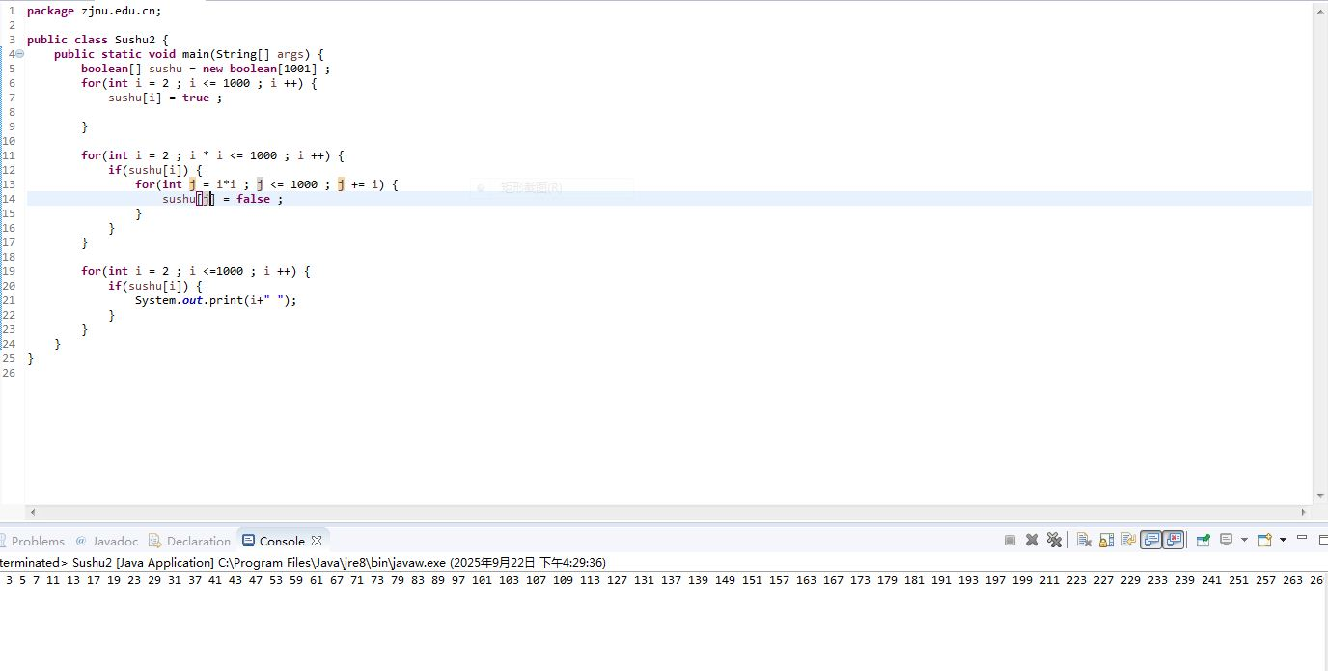
package zjnu.edu.cn;

public class Sushu2 {
public static void main(String[] args) {
boolean[] sushu = new boolean[1001] ;
for(int i = 2 ; i <= 1000 ; i ++) {
sushu[i] = true ;

}

for(int i = 2 ; i * i <= 1000 ; i ++) {
if(sushu[i]) {
for(int j = i*i ; j <= 1000 ; j += i) {
sushu[j] = false ;
}
}
}

for(int i = 2 ; i <=1000 ; i ++) {
if(sushu[i]) {
System.out.print(i+" ");
}
}
}
}

- 编写应用程序，完成对给定正整数的质因数分解。如若输入n=12，则输出“12=2*2*3”；若输入为5，则输出“5=5”。

package zjnu.edu.cn;

import java.util.Scanner;

public class Zhiyinshu {
public static void main(String[] args) {
Scanner scan = new Scanner(System.in);
System.out.print("请输入一个正整数: ");
int n = scan.nextInt();
int temp = n;

System.out.print(temp + "=");

boolean first = true;
for (int i = 2; i <= n; i++) {
while (n % i == 0) {
if (first) {
System.out.print(i);
first = false;
} else {
System.out.print("*" + i);
}
n /= i;
}
}
}
}

- 编写应用程序求1！+2！+3！+…+n!的和，其中n<=10。尝试求解当n=30时的和。

package zjnu.edu.cn;

import java.math.BigInteger;
import java.util.Scanner;

public class FactorialSum {
public static BigInteger factorialSum(int n) {
BigInteger sum = BigInteger.ZERO;
BigInteger fact = BigInteger.ONE;
for (int i = 1; i <= n; i++) {
fact = fact.multiply(BigInteger.valueOf(i));
sum = sum.add(fact);
}
return sum;
}

public static void main(String[] args) {
Scanner sc = new Scanner(System.in);

System.out.print("请输入 n (<=10): ");
int n = sc.nextInt();
if (n > 10) {
System.out.println("n 不能超过 10！");
} else {
System.out.println("1!+2!+...+" + n + "! = " + factorialSum(n));
}

System.out.println("当 n=30 时，1!+2!+...+30! = ");
System.out.println(factorialSum(30));
}
}

- 在表达式求值过程中，相消误差通常会带来最终结果的较大误差。相消误差的产生有时候与计算的顺序有关，请按从左到右和从右到左两种不同的计算顺序编程求如下表达式的值，并判断那种方式更精确(n=50000)
$$1+\frac{1}{2}+\frac{1}{3}+\frac{1}{4}+…+\frac{1}{n-1}+\frac{1}{n}$$

package zjnu.edu.cn;

public class HarmonicSeries {
public static void main(String[] args) {
int n = 50000;

double sumLeft = 0.0;
for (int i = 1; i <= n; i++) {
sumLeft += 1.0 / i;
}

double sumRight = 0.0;
for (int i = n; i >= 1; i--) {
sumRight += 1.0 / i;
}

System.out.println("从左到右计算的结果: " + sumLeft);
System.out.println("从右到左计算的结果: " + sumRight);
System.out.println("两者的差值: " + Math.abs(sumLeft - sumRight));

if (Math.abs(sumLeft - sumRight) < 1e-10) {
System.out.println("两种方式几乎一样精确");
} else {
System.out.println("结论: 从右到左计算更精确（小数误差更小）");
}
}
}

- 编写应用程序求下列表达式的值
$$\frac{1}{3}+\frac{3}{5}+\frac{5}{7}+\frac{7}{9}…+\frac{95}{97}+\frac{97}{99}$$

public class SpecialSeries {
public static void main(String[] args) {
double sum = 0.0;

// i 表示分子，从 1 开始，到 97，每次加 2
for (int i = 1; i <= 97; i += 2) {
sum += (double) i / (i + 2);
}

System.out.println("表达式 1/3+3/5+...+97/99 的值为: " + sum);
}
}

- 完成如下方法定义，并写应用程序实现对输入正整数的判定，如果是回文数，则输出“是回文数”，否则“输出不是回文数”。如，若输入的数为121，则输出“121是回文数”；若输入的数为123，则输出“123不是回文数”。

package zjnu.edu.cn;

import java.util.Scanner;

public class PalindromeCheck {

// 方法1：返回置反之后的整数
public static int reverse(int number) {
int reversed = 0;
while (number > 0) {
int digit = number % 10;
reversed = reversed * 10 + digit;
number = number / 10;
}
return reversed;
}

// 方法2：判断是否为回文数
public static Boolean isPalindrome(int number) {
return number == reverse(number);
}

public static void main(String[] args) {
Scanner sc = new Scanner(System.in);
System.out.print("请输入一个正整数: ");
int num = sc.nextInt();

if (isPalindrome(num)) {
System.out.println(num + "是回文数");
} else {
System.out.println(num + "不是回文数");
}
}
}

- 设计一个控制台应用程序---简易计算器，实现有理数的加减乘除运算。要求界面良好，使用方便。

package zjnu.edu.cn;

import java.util.Scanner;

public class SimpleCalculator {
public static void main(String[] args) {
Scanner sc = new Scanner(System.in);

System.out.println("===== 简易计算器 =====");
System.out.println("支持的运算: + - * /");
System.out.println("输入格式: 数字1 运算符 数字2");
System.out.println("例如: 3 + 5");
System.out.println("======================");

while (true) {
System.out.print("\n请输入计算表达式 (输入 q 退出): ");
String input = sc.nextLine().trim();

// 判断是否退出
if (input.equalsIgnoreCase("q")) {
System.out.println("退出计算器。");
break;
}

// 按空格分割输入
String[] parts = input.split(" ");
if (parts.length != 3) {
System.out.println("输入格式错误！正确格式: 数字1 运算符 数字2");
continue;
}

try {
double num1 = Double.parseDouble(parts[0]);
String op = parts[1];
double num2 = Double.parseDouble(parts[2]);

double result = 0.0;
switch (op) {
case "+":
result = num1 + num2;
break;
case "-":
result = num1 - num2;
break;
case "*":
result = num1 * num2;
break;
case "/":
if (num2 == 0) {
System.out.println("错误: 除数不能为0！");
continue;
}
result = num1 / num2;
break;
default:
System.out.println("不支持的运算符: " + op);
continue;
}
System.out.println("计算结果: " + result);

} catch (NumberFormatException e) {
System.out.println("输入的数字格式有误！");
}
}
}
}

